Центар за савремена филолошка проучавања младих истраживача
Филозофског факултета Универзитета у Нишу
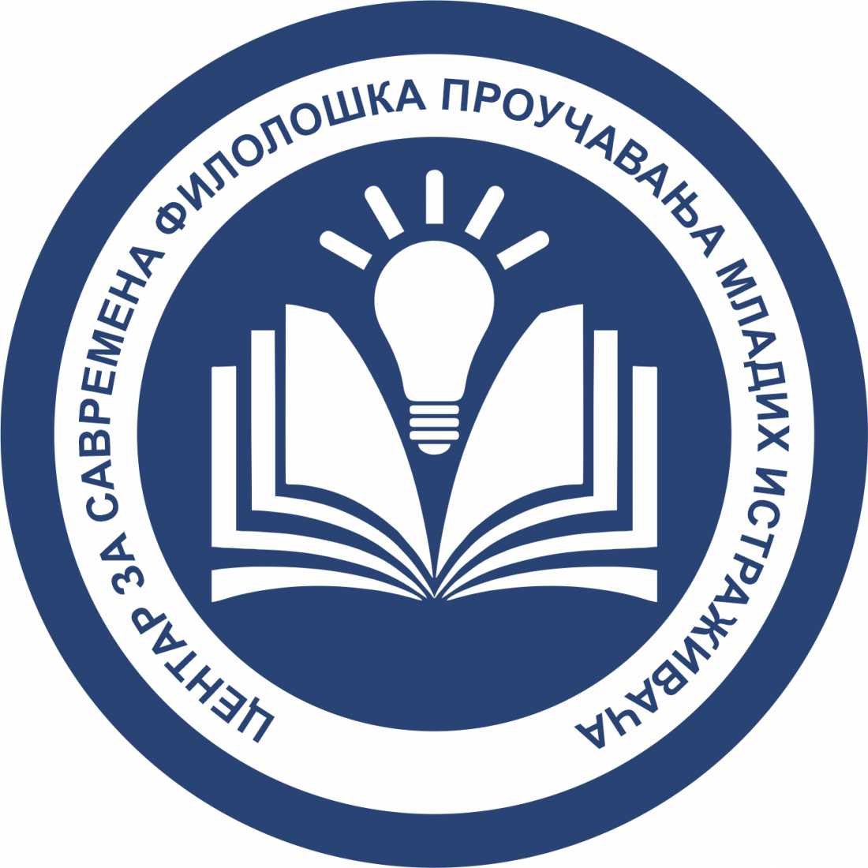

упућује позив за четврти научно-стручни скуп

УЧЕЊЕ У AI ОКРУЖЕЊУ – SUMMA УТИСАКА
26. септембар 2026.
Енергичан и снажан развој технологија заснованих на вештачкој интелигенцији последњих година довео је до великих промена у начину на који стварамо, преносимо и обликујемо своја знања. Вештачка интелигенција постала је неизоставни део свакодневног живота, обликујући на тај начин комуникацију, образовне и истраживачке процесе. Модерни алати засновани на вештачкој интелигеницји отварају нове могућности у светлу образовања и употребе нових наставних метода, подстичу на критичко мишљење, а истовремено отварају бројна питања етичке природе, као и она која се тичну очувања друштвено-хуманистичких вредности у образовању. С тим у вези, овај научно-стручни скуп представља простор за размену искустава, идеја и резултата истраживања који осветљавају утицај AI технологија на процес учења, наставе и професионалног усавршавања. У намери да дâ допринос овом дијалогу, Центар за савремена филолошка проучавања младих истраживача организује четврти научно-стручни скуп Учење у AI окружењу – summa утисака са циљем да окупи истраживаче, наставнике, стручњаке и све заинтересоване учеснике како би заједнички промишљали о новим педагошким приступима, етичким питањима и практичним аспектима примене савремених технологија у образовању. Верујемо да ће научно-стручни скуп Учење у AI окружењу – summa утисака допринети подстицању интердисциплинарног дијалога и стварању нових могућности за сарадњу и развој образовне праксе. Стога, са великим задовољством позивамо наставнике филологије основних и средњих школа у Републици Србији и региону, реализаторе наставе на филолошким студијским програмима високошколских установа, ученике средњих школа у Републици Србији и региону, као и студенте филолошких студијских програма високошколских установа у Републици Србији и региону да као излагачи учествују на нашем скупу.


Предложене су следеће теме:
Изазови учења у AI окружењу у теорији и пракси
Методика наставе филологије у AI окружењу
Усвајање првог и другог језика у AI окружењу
Настава у AI окружењу из угла ученика и студената
Пројектна настава у AI окружењу
Школске/високошколске секције у AI окружењу
Учење у AI окружењу – одељењски пројекат

Реферати се могу пријавити до 5. септембра 2026. године, и то појединачно, коауторски (највише 2 коаутора), тимски (до 5 чланова по тиму, док сам тим може бити мешовитог карактера, сачињен из наставника и/или ученика и студената), одељењски, према филолошкој студијској групи (уз напомену о руководиоцима и представницима/презентерима пројекта), секцијски (уз напомену о руководиоцу секције). Пријављени реферати могу се излагати усмено или путем PowerPoint или видео-презентација, постера и сл. Предвиђено време излагања је:
- за ауторске реферате: 10 минута;
- за коауторске реферате: 15 минута;
- за презентацију тима / одељења / студијске групе / секције: 20–25 минута.

Уз пријаву теме потребно је навести учеснике, мејл контакт особе, број телефона особе за контакт. Информације и пријаве слати на мејл Центра (cpmi@filfak.ni.ac.rs).
Научно-стручни скуп одржаће се на Филозофском факултету у Нишу. Учесници не сносе материјалне трошкове за учешће на научно-стручном скупу. Реферати са Скупа биће објављени у електронском зборнику радова у издању Филозофског факултета.

Радујемо се међусобној размени идеја!

